**Мотор-редуктор червячный 2МЧ-30**

**НАЗНАЧЕНИЕ:**

Мотор-редуктор червячный одноступенчатый 2МЧ-30 предназначен для работы в качестве приводов общемашиностроительного применения по ДСТУ 2279-93 (ГОСТ 25484-93).

**УСЛОВИЯ ПРИМЕНЕНИЯ РЕДУКТОРОВ:**

- нагрузка постоянная и переменная в пределах номинального крутящего момента;

- вращение валов в любую сторону без предпочтительности;

- климатические исполнение У3 и Т2 по ГОСТ 15150-69 при работе на высоте над уровнем моря до 1000м, допускается работа мотор-редуктора на высоте более 1000м. над уровнем моря при соблюдении требований ГОСТ 183-74;

- внешняя среда – неагрессивная, невзрывоопасная, с содержанием непроводящей пыли до 10 мг/м3.

Мотор-редуктор предназначен для работы от сети переменного тока частотой 50 Гц. Или 60 Гц., напряжением 220 В или 380 В или, по согласованию с потребителем, на другие стандартные напряжения.

**ТЕХНИЧЕСКИЕ ДАННЫЕ МОТОР-РЕДУКТОРА ЧЕРВЯЧНОГО**

**ОДНОСТУПЕНЧАТОГО 2МЧ-30**

|  |  |  |  |  |  |  |  |  |  |  |  |  |
| --- | --- | --- | --- | --- | --- | --- | --- | --- | --- | --- | --- | --- |
| **Наименование параметров** | | **Значение** | | | | | | | | | | |
| Межосевое расстояние, мм | | 30 | | | | | | | | | | |
| Передаточное число редукторной части | | 10,0 | 12,5 | 16,0 | 20,0 | 25,0 | 31,5 | 40,0 | 50,0 | 16,0 | 20,0 | 25,0 |
|
| Номинальная частота вращения выходного вала, об/мин | | 273 | 224 | 180 | 140 | 112 | 45 | 36 | 28 | 90 | 71 | 50 |
|
| Допускаемая радиальная консольная нагрузка, Н, приложенная к середине посадочной части конца выходного вала, Н | | 800 | | | | | | | | | | |
|
|
|
| Номинальный крутящий момент на выходном валу, Нм, при ПВ, % | 40 | 11 | 7 | 10 | 9 | 7 | 14 | 12 | 10 | 14 | 10 | 9 |
| 100 | 8,5 | 11,2 | 10 | 11 | 11 |
| КПД, %, в непрерывном режиме с ПВ= 100 %, не менее | | 53 | 51 | 48 | 46 | 42 | 34 | 29 | 27 | 45 | 43 | 35 |
|
| Типоразмер двигателя серии АИР | | АИР56В2 | | | | АИР56А2 | АИР56А4 | АИР50В4 | | АИР56В4 | | АИР50В4 |
| Мощность двигателя, кВт. | | 0,25 | | | | 0,18 | 0,12 | 0,09 | | 0,18 | | 0,09 |
| Корректированый уровень звуковой мощности, дБА, не более | | 82 | | | | | | | | | | |
|
| Масса редуктора, кг, не более | | 6,0 | | | | | | 5,0 | | 6,0 | | 5,0 |

**ПРИМЕР УСЛОВНОГО ОБОЗНАЧЕНИЯ ПРИ ЗАКАЗЕ:**

Мотор-редуктор **2МЧ-30-56-51-1110-УЗ, 380, ТУ УЗ.26-00224828-343-98,** где

- 2МЧ – тип редуктора;

- 30 – межосевое расстояние, мм;

- 56 – номинальная частота вращения выходного вала, об/мин;

- 51 – вариант сборки по ГОСТ 20373-80;

- 1110 – конструктивное исполнение по способу монтажа по ГОСТ 30164-94;

- У3 – климатическое исполнение и категория по ГОСТ 15150-69;

- 380 – напряжение сети, В.

**Мотор-редуктор червячный одноступенчатый 2МЧ-40**

**НАЗНАЧЕНИЕ:**

Мотор-редуктор червячный одноступенчатый 2МЧ-40 предназначен для работы в качестве приводов общемашиностроительного применения по ДСТУ 2279-93 (ГОСТ 25484-93).

**УСЛОВИЯ ПРИМЕНЕНИЯ РЕДУКТОРОВ:**

- нагрузка постоянная и переменная в пределах номинального крутящего момента;

- вращение валов в любую сторону без предпочтительности; климатическое исполнение У3и Т2 по ГОСТ 15150-69 при работе на высоте над уровнем моря до 1000 м, допускается работа мотор-редуктора на высоте более 1000м над уровнем моря при соблюдении требований ГОСТ 183-74;

- внешняя среда – неагрессивная, невзрывоопасная, с содержанием непроводящей пыли до 10 мг/м3.

Мотор-редуктор предназначен для работы от сети переменного тока частотой 50 Гц или 60 Гц, напряжением 220 В или 380 В, или по согласованию с потребителем, на другие стандартные напряжения.

**Габаритные и присоединительные размеры**

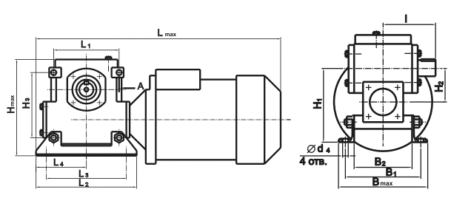

|  |  |  |  |  |  |  |  |  |  |  |  |  |  |
| --- | --- | --- | --- | --- | --- | --- | --- | --- | --- | --- | --- | --- | --- |
| **Типоразмер мотор редуктора** | **Lmax** | **L1** | **L2** | **L3** | **L4** | **Bmax** | **B1** | **B2** | **Hmax** | **H1** | **H2** | **H3** | **I** |
| 2МЧ-40 | 370 | 105 | 180 | 150 | 90 | 164 | 140 | 100 | 180 | 112 | 40 | 105 | 90 |

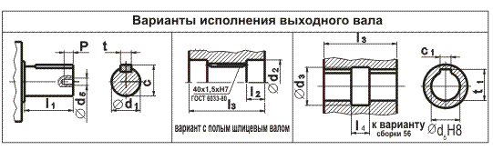

|  |  |  |  |  |  |  |  |  |  |  |  |  |
| --- | --- | --- | --- | --- | --- | --- | --- | --- | --- | --- | --- | --- |
| **Типоразмер мотор редуктора** | **l1** | **l2** | **l3** | **l4** | **d1** | **d2** | **d3** | **t** | **t1** | **c** | **c1** | **P** |
| 2МЧ-40 | 28 | 20 | 112 | 28 | 18 | 23 | 25 | 20.5 | 20.8 | 6 | 6 | 15 |

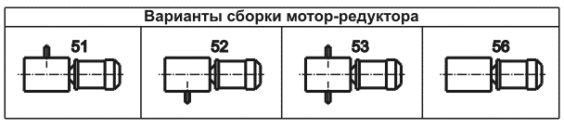

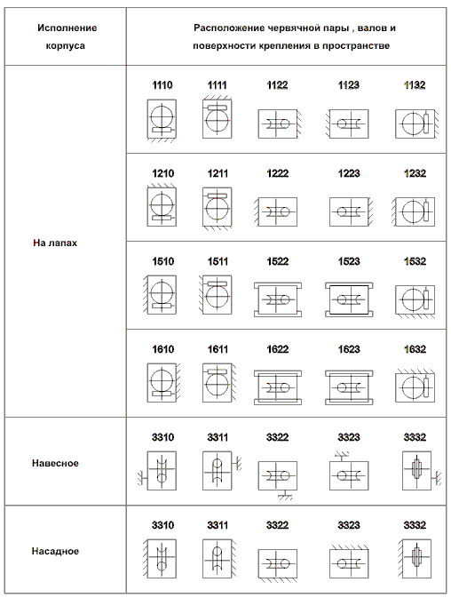

**ТЕХНИЧЕСКИЕ ДАННЫЕ МОТОР-РЕДУКТОРА ЧЕРВЯЧНОГО**

**ОДНОСТУПЕНЧАТОГО 2МЧ-40**

|  |  |  |  |  |  |  |  |  |  |  |  |  |  |
| --- | --- | --- | --- | --- | --- | --- | --- | --- | --- | --- | --- | --- | --- |
| **Наименование параметров** | | **Значение** | | | | | | | | | | | |
| Межосевое расстояние, мм | | 40 | | | | | | | | | | | |
| Передаточное число редукторной части | | 10,0 | 12,5 | 16,0 | 20,0 | 25,0 | 31,5 | 40,0 | 50,0 | 63,0 | 12,5 | 16,0 | 40,0 |
|
| Номинальная частота вращения выходного вала, об/мин | | 140 | 224 | 180 | 71 | 56 | 45 | 36 | 28 | 22 | 112 | 90 | 35,5 |
|
| Допускаемая радиальная консольная нагрузка, Н, приложенная к середине посадочной части конца выходного вала, Н | | 1500 | | | | | | | | | | | |
|
|
| Номинальный крутящий момент на выходном валу, Нм, при ПВ, % | 40 | 22 | 20 | 24 | 35 | 30 | 40 | 36 | 32 | 28 | 28 | 32 | 31 |
| 100 | 30 | 28 | 36 | 31 | 31 | 26 | 26 | 30 |
| КПД, %, в непрерывном режиме с ПВ= 100 %, не менее | | 58 | 68 | 67 | 52 | 50 | 48 | 43 | 38 | 37 | 57 | 55 | 38 |
|
| Типоразмер двигателя серии АИР | | 63В4 | 63В2 | | 63В4 | | 63А4 | | 56А4 | | 63В4 | | 56В4 |
| Мощность двигателя, кВт. | | 0,37 | 0,55 | | 0,37 | 0,25 | | | 0,18 | 0,12 | 0,37 | | 0,09 |
| Корректированый уровень звуковой мощности, дБА, не более | | 80 | | | | | | | | | | | |
|
| Масса редуктора, кг, не более | | 12,4 | | | | | | | 10,5 | | 12,4 | | 10,5 |

**ПРИМЕР УСЛОВНОГО ОБОЗНАЧЕНИЯ ПРИ ЗАКАЗЕ:**

Мотор-редуктор **2МЧ-40-56-51-1110-УЗ, 380, ТУ УЗ.26-00224828-343-98,** где

- 2МЧ – тип редуктора;

- 40 – межосевое расстояние, мм;

- 56 – номинальная частота вращения выходного вала, об/мин;

- 51 – вариант сборки по ГОСТ 20373-80;

- 1110 – конструктивное исполнение по способу монтажа по ГОСТ 30164-94;

- У3 – климатическое исполнение и категория по ГОСТ 15150-69;

- 380 – напряжение сети, В.

**Мотор-редуктор червячный одноступенчатый 2МЧ-63**

**ТЕХНИЧЕСКИЕ ДАННЫЕ МОТОР-РЕДУКТОРА ЧЕРВЯЧНОГО**

**ОДНОСТУПЕНЧАТОГО 2МЧ-63**

|  |  |  |  |  |  |  |  |  |  |  |  |  |
| --- | --- | --- | --- | --- | --- | --- | --- | --- | --- | --- | --- | --- |
| **Наименование параметров** | | **Значение** | | | | | | | | | | |
| Межосевое расстояние, мм | | 63 | | | | | | | | | | |
| Передаточное число редукторной части | | 8,0 | 10,0 | 12,5 | 16,0 | 20,0 | 25,0 | 31,5 | 40,0 | 50,0 | 63,0 | 80,0 |
|
| Номинальная частота вращения выходного вала, об/мин | | 180 | 140 | 112 | 88 | 70 | 54 | 42 | 40 | 27 | 21 | 17 |
|
| Допускаемая радиальная консольная нагрузка, Н, приложенная к середине посадочной части конца выходного вала, Н | | 2400 | | | | | | | | | | |
|
|
| Номинальный крутящий момент на выходном валу, Нм, при ПВ, % | 40 | 118 | 104 | 100 | 123 | 90 | 111 | 129 | 120 | 136 | 112 | 112 |
| 100 | 104 | 90 | 82 | 99 | 78 | 107 | 123 | 95 | 131 | 104 | 86 |
| КПД, %, в непрерывном режиме с ПВ= 100 %, не менее | | 29 | 88 | 88 | 84 | 83 | 81 | 74 | 73 | 68 | 62 | 60 |
|
| Типоразмер двигателя серии АИР | | 90В4 | 80В4 | 80А4 | | 71В4 | | | 71А4 | | 63А4 | |
| Мощность двигателя, кВт. | | 2,20 | 1,50 | 1,10 | | 0,75 | | | | 0,55 | 0,37 | 0,25 |
| Корректированый уровень звуковой мощности, дБА, не более | | 83 | | | | | | | | | | |
|
| Масса редуктора, кг, не более | | 13,5 | | | | | | | | | | |

**ПРИМЕР УСЛОВНОГО ОБОЗНАЧЕНИЯ ПРИ ЗАКАЗЕ:**

Мотор-редуктор **2МЧ-63-70-51-1110-УЗ, 380, ТУ УЗ.26-00224828-343-98,** где

- 2МЧ – тип редуктора;

- 63 – межосевое расстояние, мм;

- 70 – номинальная частота вращения выходного вала, об/мин;

- 51 – вариант сборки по ГОСТ 20373-80;

- 1110 – конструктивное исполнение по способу монтажа по ГОСТ 30164-94;

- У3 – климатическое исполнение и категория по ГОСТ 15150-69;

- 380 – напряжение сети, В.

**Редуктор червячный одноступенчатый универсальный 2Ч-40**

**НАЗНАЧЕНИЕ:**

Редуктор червячный одноступенчатый универсальный 2Ч-40 является редуктором общего назначения, предназначен для изменения крутящего момента и частоты вращения. Эксплуатация в климатических районах с умеренным (исполнение У), с сухим и влажным тропическим климатом (исполнение Т) категорий размещения 1, 2, 3, 4 ГОСТ 15150-69.

**УСЛОВИЯ ПРИМЕНЕНИЯ РЕДУКТОРОВ:**

- нагрузка постоянная и переменная, одного направления и реверсивная;

- работа с периодическими остановками и длительная до 24-х часов в сутки;

- вращение валов в любую сторону;

- климатическое исполнение У, Т для категорий размещения 1-3 и климатические исполнения УХЛ и О для категорий размещения 4 по ГОСТ 15150-69.

**Габаритные и присоединительные размеры**

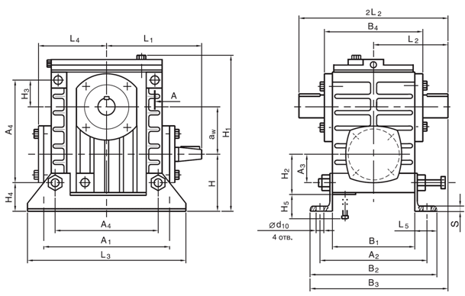

|  |  |  |  |  |  |  |  |  |  |  |  |  |  |  |
| --- | --- | --- | --- | --- | --- | --- | --- | --- | --- | --- | --- | --- | --- | --- |
| **Типоразмер редуктора** | **aw** | **A1** | **A2** | **A3** | **A4** | **B1** | **B2** | **B3** | **B4** | **H** | **H1** | **H2** | **H3** | **H4** |
| 2Ч-40 | 40 | 150 | 140 | 35 | 105 | 100 | 164 | 182 | 120 | 72 | 180 | 55 | 30 | 37 |

|  |  |  |  |  |  |  |  |  |
| --- | --- | --- | --- | --- | --- | --- | --- | --- |
|  | **H5** | **L1** | **L2** | **L3** | **L4** | **L5** | **S** | **d10** |
|  | 115 | 100 | 90 | 180 | 75 | 32 | 2,5 | 13 |

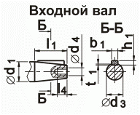

|  |  |  |  |  |  |  |  |  |
| --- | --- | --- | --- | --- | --- | --- | --- | --- |
| **Типоразмер редуктора** | **d1** | **d3** | **d4** | **b1** | **t1** | **h1** | **l1** | **l4** |
| 2Ч-40 | 16 | 14,6 | М5 | 3 | 1,8 | 3 | 28 | 15 |

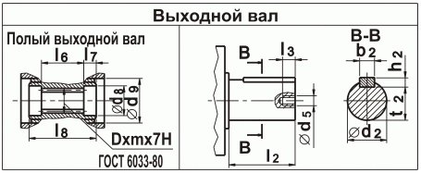

|  |  |  |  |  |  |  |  |  |  |  |  |  |  |
| --- | --- | --- | --- | --- | --- | --- | --- | --- | --- | --- | --- | --- | --- |
| **Типоразмер редуктора** | **l2** | **l3** | **l6** | **l7** | **l8** | **d2** | **d5** | **d8** | **d9** | **b2** | **t2** | **h2** | **Эвольвентные шлицы ГОСТ 6033-80** |
| 2Ч-40 | 28 | 15 | 72 | 20 | 112 | 18 | М5 | 23 | 60 | 6 | 14,5 | 6 | 22х1,5х7Н |

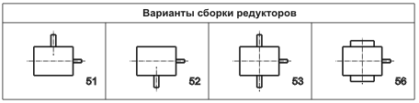

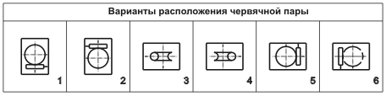

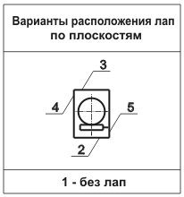

**ТЕХНИЧЕСКИЕ ДАННЫЕ РЕДУКТОРА ЧЕРВЯЧНОГО**

**ОДНОСТУПЕНЧАТОГО 2Ч-40**

|  |  |  |  |  |  |  |  |  |  |  |  |
| --- | --- | --- | --- | --- | --- | --- | --- | --- | --- | --- | --- |
| **Наименование параметров** | | **Значения** | | | | | | | | | |
| Межосевое расстояние, мм | | 40 | | | | | | | | | |
| Передаточное число: номинальное/фактическое | | 8,0 | 10,0 | 12,5 | 16,0 | 20,0 | 25,0 | 31,5 | 40,0 | 50,0 | 63,0 |
| 7,8 | 9,8 | 12 | 16 | 20 | 25 | 31,0 | 39,0 | 49,0 | 64,0 |
| Номинальный крутящий момент на выходном валу при основном повторно-кратковременном режиме с продолжительностью включения ПВ=40%, Нм | | 28 | | 26 | 28 | | 26 | 32 | 29 | 28 | 26 |
|
|
| Номинальный крутящий момент на выходном валу в непрерывном режиме включения ПВ=100%, Нм | | 28 | | 26 | 30 | | 28 | 36 | 33 | 31 | 26 |
|
| КПД, %, в непрерывном режиме с ПВ=100%, не менее | | 87 | 85 | 83 | 81 | 76 | 73 | 70 | 63 | 60 | 58 |
|
| Допускаемая радиальная консольная нагрузка, Н, приложенная к середине части конца вала, при ПВ% | Входного 40 % | 150 | | | | | | | | | |
|
| Выходного 100 % | 1500 | | | | | | | | | |
|
| Корректированный уровень звуковой мощности, дБА, не более | | 82 | | | | | | | | | |
|
| Масса редуктора, кг, не более | | 5,6 | | | | | | | | | |

**ПРИМЕР УСЛОВНОГО ОБОЗНАЧЕНИЯ ПРИ ЗАКАЗЕ:**

Редуктор **2Ч-40-31,5-56-2-У2 С,** где

- 2Ч – тип редуктора;

- 40 – межосевое расстояние, мм;

- 31,5 – номинальное передаточное число;

- 56 – исполнение по варианту сборки по ГОСТ 20373-80;

- 2 – исполнение по схеме расположения червячной пары;

- У2 – исполнение для умеренного климата, категории размещения 2 по ГОСТ 15150-69;

- С – индекс, определяющий наличие смазки «Трансол-200» в редукторе.

**ТЕХНИЧЕСКИЕ ДАННЫЕ РЕДУКТОРА ЧЕРВЯЧНОГО**

**ОДНОСТУПЕНЧАТОГО 2Ч-30**

|  |  |  |  |  |  |  |  |  |  |  |
| --- | --- | --- | --- | --- | --- | --- | --- | --- | --- | --- |
| **Наименование параметров** | | **Значения** | | | | | | | | |
| Межосевое расстояние, мм | | 30 | | | | | | | | |
| Передаточное число номинальное | | 8,0 | 10,0 | 12,5 | 16,0 | 20,0 | 25,0 | 31,5 | 40,0 | 50,0 |
| Номинальный крутящий момент на выходном валу, Нм, при ПВ, % | 40 | 15 | | 11 | 15 | 11 | 9 | 15 | 12 | 10 |
| 100 | 10 | | | | | 10 | | |
| КПД, %, в непрерывном режиме с ПВ=100%, не менее | | 80 | 76 | 73 | 70 | 66 | 61 | 55 | 51 | 46 |
|
| Допускаемая радиальная консольная нагрузка, Н, приложенная к середине части конца вала, при ПВ% | Входного | 50 | | | | | | | | |
|
| Выходного | 800 | | | | | | | | |
|
| Масса редуктора, кг, не более | | 1,9 | | | | | | | | |

**ПРИМЕР УСЛОВНОГО ОБОЗНАЧЕНИЯ ПРИ ЗАКАЗЕ:**

Редуктор **2Ч-30-31,5-51-1110-У32,** где

- 2Ч – тип редуктора;

- 30 – межосевое расстояние, мм;

- 31,5 – номинальное передаточное число;

- 51 – исполнение по варианту сборки по ГОСТ 20373-80;

- 1110 – конструктивное исполнение по способу монтажа по ГОСТ 30164-94 ;

- У3 – исполнение для умеренного климата, категории размещения 2 по ГОСТ 15150-69.

**Редуктор червячный одноступенчатый универсальный 2Ч-63**

**НАЗНАЧЕНИЕ:**

Редуктор червячный одноступенчатый универсальный 2Ч-40 является редуктором общего назначения, предназначен для изменения крутящего момента и частоты вращения. Эксплуатация в климатических районах с умеренным (исполнение У), с сухим и влажным тропическим климатом (исполнение Т) категорий размещения 1, 2, 3, 4 ГОСТ 15150-69.

**УСЛОВИЯ ПРИМЕНЕНИЯ РЕДУКТОРОВ:**

- нагрузка постоянная и переменная, одного направления и реверсивная;

- работа с периодическими остановками и длительная до 24-х часов в сутки;

- вращение валов в любую сторону;

- климатическое исполнение У, Т для категорий размещения 1-3 и климатические исполнения УХЛ и О для категорий размещения 4 по ГОСТ 15150-69.

**Габаритные и присоединительные размеры**



|  |  |  |  |  |  |  |  |  |  |  |  |  |  |  |
| --- | --- | --- | --- | --- | --- | --- | --- | --- | --- | --- | --- | --- | --- | --- |
| **Типоразмер редуктора** | **aw** | **A1** | **A2** | **A3** | **A4** | **B1** | **B2** | **B3** | **B4** | **H** | **H1** | **H2** | **H3** | **H4** |
| 2Ч-63 | 63 | 180 | 165 | 42 | 150 | 125 | 197 | 219 | 145 | 82 | 225 | 59 | 45 | 40 |

|  |  |  |  |  |  |  |  |  |
| --- | --- | --- | --- | --- | --- | --- | --- | --- |
|  | **H5** | **L1** | **L2** | **L3** | **L4** | **L5** | **S** | **d10** |
|  | 155 | 145 | 120 | 220 | 100 | 36 | 3 | 13 |



|  |  |  |  |  |  |  |  |  |
| --- | --- | --- | --- | --- | --- | --- | --- | --- |
| **Типоразмер редуктора** | **d1** | **d3** | **d4** | **b1** | **t1** | **h1** | **l1** | **l4** |
| 2Ч-63 | 22 | 20,2 | М8 | 4 | 2,5 | 4 | 36 | 20 |



|  |  |  |  |  |  |  |  |  |  |  |  |  |  |
| --- | --- | --- | --- | --- | --- | --- | --- | --- | --- | --- | --- | --- | --- |
| **Типоразмер редуктора** | **l2** | **l3** | **l6** | **l7** | **l8** | **d2** | **d5** | **d8** | **d9** | **b2** | **t2** | **h2** | **Эвольвентные шлицы ГОСТ 6033-80** |
| 2Ч-63 | 42 | 20 | 68 | 20 | 108 | 28 | М8 | 33 | 70 | 8 | 24 | 7 | 32х1,5х8Н |







**ТЕХНИЧЕСКИЕ ДАННЫЕ РЕДУКТОРА ЧЕРВЯЧНОГО**

**ОДНОСТУПЕНЧАТОГО 2Ч-63**

|  |  |  |  |  |  |  |  |  |  |  |  |  |
| --- | --- | --- | --- | --- | --- | --- | --- | --- | --- | --- | --- | --- |
| **Наименование параметров** | | **Значения** | | | | | | | | | | |
| Межосевое расстояние, мм | | 63 | | | | | | | | | | |
| Передаточное число номинальное | | 8,0 | 10,0 | 12,5 | 16,0 | 20,0 | 25,0 | 31,5 | 40,0 | 50,0 | 63,0 | 80,0 |
| Номинальный крутящий момент на выходном валу, Нм, при ПВ, % | 40 |  |  |  |  |  |  |  |  |  |  |  |
| 100 |  |  |  |  |  |  |  |  |  |  |  |
| КПД, %, в непрерывном режиме с ПВ=100%, не менее | | 87 | 85 | 83 | 81 | 76 | 73 | 70 | 63 | 60 |  |  |
|
| Допускаемая радиальная консольная нагрузка, приложенная к середине посадочной части входного вала,Н в режиме с при ПВ% | 40 | 310 | | | | | | | | | | |
|
| 100 | 310 | | | | | | | | | | |
|
| Допускаемя радиальная консольная нагрузка, приложенная к середине посадочной части выходного вала,Н в режиме с при ПВ% | 40 | 2800 | | | | | | | | | | |
|
| 100 | 2400 | | | | | | | | | | |
|
| Корректированый уровень звуковой мощности, дБА, не более | | 83 | | | | | | | | | | |
|
| Масса редуктора, кг, не более | | 12,5 | | | | | | | | | | |

**ПРИМЕР УСЛОВНОГО ОБОЗНАЧЕНИЯ ПРИ ЗАКАЗЕ:**

Редуктор **2Ч-63-31,5-56-2-У2 С,** где

- 2Ч – тип редуктора;

- 63 – межосевое расстояние, мм;

- 31,5 – номинальное передаточное число;

- 56 – исполнение по варианту сборки по ГОСТ 20373-80;

- 2 – исполнение по схеме расположения червячной пары;

- У2 – исполнение для умеренного климата, категории размещения 2 по ГОСТ 15150-69;

- С – индекс, определяющий наличие смазки «Трансол-200» в редукторе.